ΕΡΓΑΤΙΚΗ ΠΡΩΤΟΜΑΓΙΑ

Τον προηγούμενο αιώνα στην Αμερική, οι εργάτες δούλευαν όλη τη μέρα και δεν είχαν χρόνο να ξεκουραστούν και να παίξουν με τα παιδιά τους.
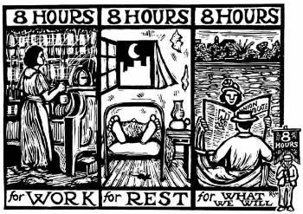
Ζωγράφισαν μια αφίσα και έγραψαν ένα τραγούδι που έλεγε:
Οχτώ ώρες για εργασία,
οχτώ ώρες για ανάπαυση
κι οχτώ ώρες για ό,τι θέλουμε.
Με αυτή την αφίσα και με το τραγούδι του 8ωρου, μισό εκατομμύριο λευκοί και μαύροι Αμερικανοί εργάτες,
αποφάσισαν να κάνουν απεργία.

Έτσι την 1^{η} Μάη του 1886 πήγαν στους εργοστασιάρχες και απαίτησαν:
να δουλεύουν 8 ώρες,
να ξεκουράζονται 8 ώρες
και να κάνουν ό,τι θέλουν για άλλες 8 ώρες.
Τα αφεντικά όμως, για να μη χάσουν τα κέρδη τους, φώναξαν την αστυνομία που άρχισε να χτυπάει και να πυροβολεί τους εργάτες. Στην πόλη Σικάγο σκοτώθηκαν και τραυματίστηκαν αρκετοί. Πολλοί φυλακίστηκαν και άλλοι κρεμάστηκαν. Οι εργάτες όμως ενωμένοι συνέχισαν τον αγώνα τους για αρκετές μέρες. Έτσι κατάφεραν να κερδίσουν το 8ωρο.

Οι εργάτες για να τιμήσουν αυτούς που αγωνίστηκαν, ονόμασαν την 1^{η} Μαΐου, «Εργατική Πρωτομαγιά» και τη γιορτάζουν κάθε χρόνο σαν «Μέρα Απεργίας».
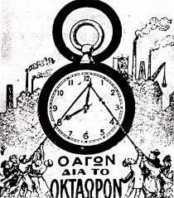
Με τη διπλανή αφίσα γιορτάστηκε για πρώτη φορά στην Ελλάδα η «Εργατική Πρωτομαγιά» την Κυριακή 2 Μαΐου 1893.

Συζητάμε για τη διπλανή αφίσα
- Ποιοι είναι αυτοί στη διπλανή εικόνα;
- Πώς το καταλάβατε;
- Γιατί έχουν δεμένο τον δείκτη του ρολογιού;
- Τι θέλουν να δείξουν;

